CJBB75 – 1 (středa G13 10,50-12.20)
K. Osolsobě
Výuka: každých 14 dní kontaktní, každých 14 dní úkol
Podmínky ukončení: Průběžné plnění úkolů (2 studijní úkoly, 4 písemné práce odevzdané, test).
Náplň dnešní hodiny
Co je to korpus ?
- Soubor textů
- elektronicky uložených a přístupných (korpusové manažery – programy, skrze něž lze ke korpusům přistupovat)
- má stanovený obsah ( složený z textů záměrně vybraných dle zveřejněných kritérií)
- má stanovený rozsah/velikost (lze na něm pracovat s frekvenčními/kvantitativně měřitelnými údaji)
- obsahuje standardní anotace (metadata – údaje o každém textu a lingvistické interpretace)
Registrace uživatele pro práci s ČNK (http://ucnk.ff.cuni.cz/)
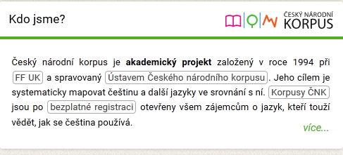

Korpusový manažer
Základy práce s korpusem přes Kontext
KonText
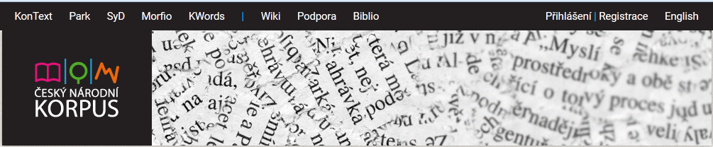
Dotaz
Výběr korpusu
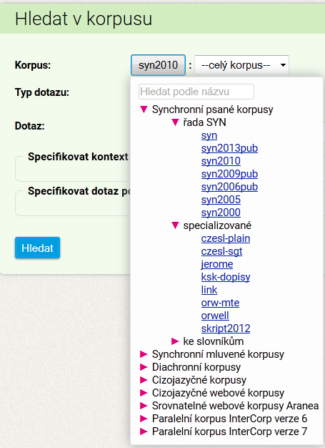
Jaké korpusy jsou k dispozici ?
Časové hledisko (synchronní / diachronní)
Hledisko textů (psané / mluvené, připravené/spontánní)
Hledisko žánru (vyvážené žánrově/ žánrově kompaktní – např. korpusy výhradně publicistické, nebo korpus soukromé korespondence).
Hledisko autora (autoři jsou rodilí mluvčí/ autoři se učí jazyk, v němž jsou texty vytvořeny jako tzv. druhý jazyk – learner corpora/žákovské korpusy).
Hledisko jazyka (jednojazyčné – např. čeština/ vícejazyčné).
Vícejazyčné paralelní korpusy – stejné texty – originál+překlad – zarovnaní/alignment = jednotky, které si odpovídají, jsou propojeny / srovnatelné korpusy – různojazyčné i stejného jazyka vybudované stejným způsobem, mající stejné složení).

Jak číst informace o velikosti korpusu:

Termíny: viz http://wiki.korpus.cz/doku.php
http://wiki.korpus.cz/doku.php/pojmy:prehled_pojmu
pozice
tokenizace
lemmatizace
desambiguace
Vyhledávání:
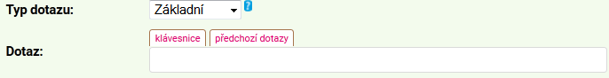
Slovní tvar/slovo/word
Fráze
Lemma
CQL
Regulární výrazy (http://wiki.korpus.cz/doku.php/pojmy:regularni_vyrazy)
konkordance, KWIC
Zobrazení

Úkol na příště:
Prostudovat www stránky ÚČNK
Umět odpovědět na otázky:
- Co je to korpusu?
- Co je to Český národní korpus?
- Jaké typy korpusů máme k dispozici?
- Co to znamená, když řeknu, že korpus má 100 milionů slov?
- Jak komunikujeme s korpusem (jak jej můžeme využívat pro lingvistickou práci)?
- Jak můžeme vyhledat v korpusu výskyt slova, jak se se zobrazí v korpusu výskyt slova a co můžeme se zobrazenými výskyty dále dělat?
- Jak můžeme vyhledat v korpusu všechna slova, která mají společnou vlastnost, že jsou tvary jednoho základního tvaru?
- Jak můžeme v korpusu vyhledat všechny tvary na rovině gramatické abstrakce (třeba podstatné jména rodu ženského ve 3. pádě, nebo slovesa v přítomném čase v první osobě)?
A připravit si otázky, na něž byste rádi znali odpověď (souvisí s korpusy!!)

